ANALITIČKO OCJENJIVANJE

Navedena funkcionalnost TCMS-a se koristi kako biste izvršili odabir predmeta za analitičko ocjenjivanje tužilaca u tužilaštvu.
U meni traci birate opciju „Tužilaštvo“ , a zatim podpociju „Analitičko ocjenjivanje“.
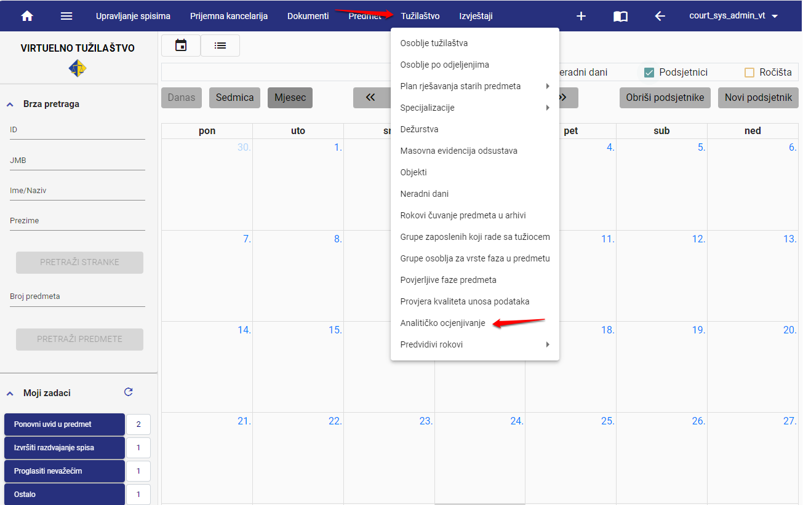

Na ovom ekranu glavnim tužiocima dostupan je algoritam za nasumični automatski odabir 3 (tri) predmeta za svakog tužioca čiji se rad ocjenjuje.
NAPOMENA: U skladu sa članom 24. (Pregled nasumično odabranih predmeta) Kriterija za ocjenjivanje rada tužilaca u Bosni i Hercegovini nasumični odabir predmeta za analitičko ocjenjivanje vršiće se u dvije faze tokom perioda ocjenjivanja, odnosno za dva predmeta najkasnije do 30.09. i za preostali jedan predmet najkasnije do 31.12. u periodu za koji se vrši ocjenjivanje. S tim u vezi algoritam će predmete birati iz dva dijela i to za prvu fazu najviše 2 (dva) predmeta a u drugoj fazi prestali dio predmeta do planiranih 3 (tri).

Na vrhu ekrana automatski se upisuju podaci o aktuelnom periodu na koji se ocjenjivanje odnosi. Potrebno je u dijelu ekrana „Tužilac“ označiti ime i prezime tužioca za koga se putem algoritma u TCMS-u želi nasumično odabrati 3 (tri) predmeta za analitičko ocjenjivanje. Nakon odabira tužioca, potrebno je kliknuti na polje „Sistemski odabir“.

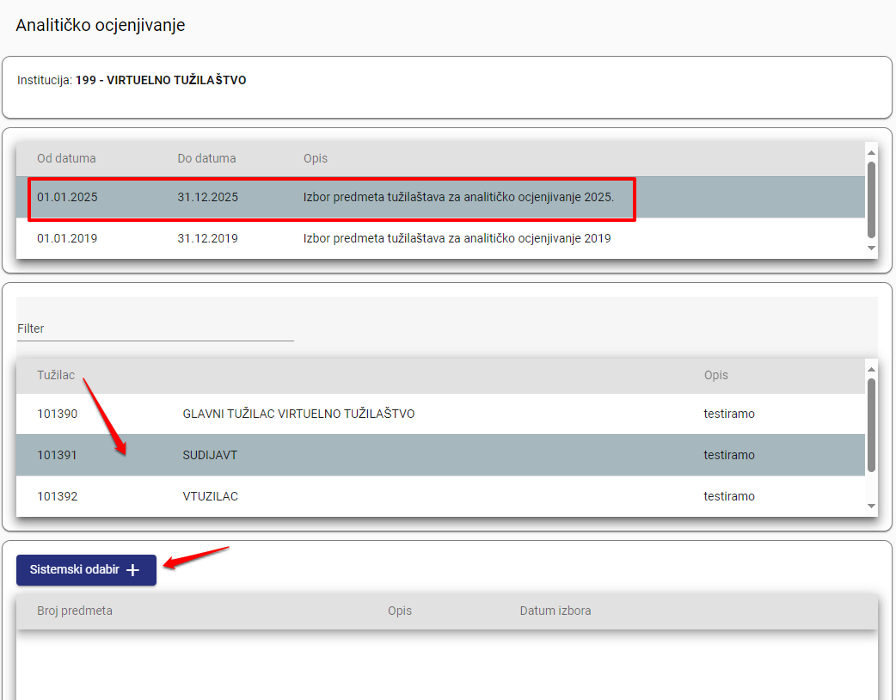

Brojevi nasumično odabranih predmeta ispisuju se u djelu ekrana „Sistemski odabir“. U produžetku broja predmeta, u polju „Opis“ upisuje se pravilo po kome je TCMS odabrao taj broj predmeta. U polju „Datum izbora“ automatski se upisuje datum kada je izvršen izbor konkretnog predmeta.
Prilikom nasumičnog odabira predmeta od strane TCMS-a u obzir se uzimaju samo predmeti iz grupe „Konkretno krivično djelo i počinilac“ dok se predmeti iz grupe „Neodredivo krivično djelo ili počinilac“ i grupe „Krivično djelo s nepoznatim počiniocem“ uzimaju u obzir samo u slučaju da tužilac nema predmeta iz grupe „Konkretno krivično djelo i počinilac“ koji zadovoljavaju postavljene kriterije.

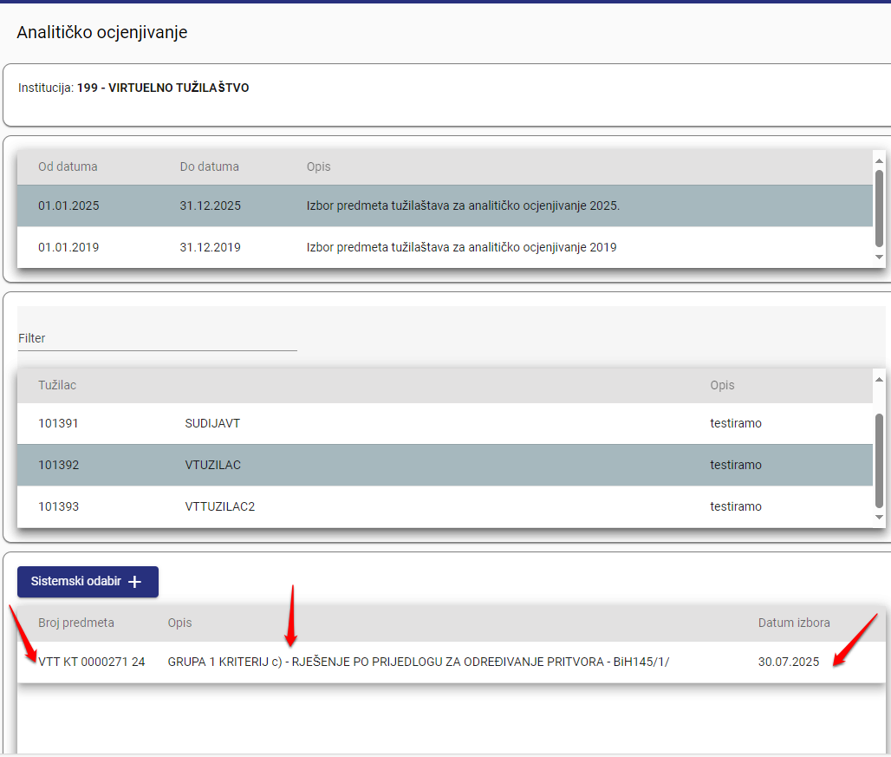

NAPOMENA: Broj predmeta koji je nasumično odabran u jednom periodu ocjenjivanja za tužioca neće se moći pojaviti prilikom narednog nasumičnog odabira predmeta u novom periodu ocjenjivanja.

